СОДЕРЖАНИЕ
1. Введение. 2
2. Общие сведения о инженерно-геологических и гидрогеологических условиях участка. 3
3. Расчёт системы водопонижения. 4
3.1. Расчет системы водопонижения строительного котлована во время сооружения насосной станции. 4
3.1.1. Расчёт по методике Э.В. Костерина. 4
3.1.2. РМД 50-06-2009 «Дренажи в проектировании зданий и сооружений». 6
3.2. Расчет системы глубинного водопонижения опускного колодца. 7
3.2.1. Расчёт по методике Э.В. Костерина. 7
3.3. Расчет системы водопонижения строительного котлована после сооружения насосной станции. 8
3.3.1. Расчёт по методике Э.В. Костерина. 8
3.3.2. РМД 50-06-2009 «Дренажи в проектировании зданий и сооружений». 9
4. Перечень нормативных документов и используемой литературы. 11

Введение.
При строительстве котлована аккумулирующего резервуара с откосами предусматривается применять строительное водопонижение в виде устройства дренажной траншеи по контуру котлована, заглублённой по отношению к основанию котлована, с устройством водоприёмных колодцев, в которых устанавливаются погружные насосы.
При строительстве насосной станции методом опускного колодца предусматривается применение глубинного водопонижения с забуренными по контуру колодца водопонизительными скважинами, в которых установлены погружные насосы.
В связи с тем, что существует несколько методик, описывающих расчёты водопонижения, для получения достоверного результата расчёт производился по двум методикам, приведённым в «Основания и фундаменты» Э.В. Костерина [1] и РМД 50-06-2009 «Дренажи в проектировании зданий и сооружений» [2]. При определении проектных параметров системы водопонижения, использовался больший расход из полученных.
В соответствии с разделом ПОС проектной документации, строительство подземной части очистных сооружений №5 можно разделить на два основных этапа: строительство насосной станции методом опускного колодца с параллельным строительством части аккумулирующего резервуара в котловане с откосами и строительство аккумулирующего резервуара в котловане с откосами после завершения работ по возведению насосной станции. При расчёте глубинного водопонижения с помощью водопонизительных скважин (при назначении расчётного УГВ во время сооружения насосной станции) учитывалась параллельная работа водопонизительной системы строительного котлована.

Общие сведения о инженерно-геологических и гидрогеологических условиях участка.
Инженерно-геологические условия.
С поверхности до глубины порядка 0,5 – 1,0 м от уровня дневной поверхности участок перекрыт насыпными грунтами (t-Q_{IV}).
Под насыпными грунтами на глубине порядка 0,5 – 1,0 м от уровня дневной поверхности, на абсолютных высотных отметках порядка 1,50 – 2,00 м, залегают современные лагунные отложения (l-Q_{IV}), представленные глинами от мягкопластичной до полутвердой консистенции, мощностью порядка 0,5 – 1,0 м.
Под лагунными отложениями, на глубине порядка 1,0 – 2,0 м от уровня дневной поверхности, на абсолютных высотных отметках порядка 1,00 – 1,50 м, залегают современные морские отложения (m-Q_{IV}), представленные песками от средней крупности до гравелистых, а также гравийными и галечниковыми грунтами, общей мощностью более 5,0 м.
Гидрогеологические условия.
Гидрогеологические условия участка характеризуются наличием водоносного горизонта, грунтовые воды которого вскрыты скважинами на глубине 1,3 – 2,7 м, что соответствует абсолютным высотным отметкам порядка 0,12 – 1,70 м.
В районе скважин №№ 3, 4 и 15 горизонт носит напорный характер. Уровень появления подземных вод составляет порядка 0,12 – 0,18 м (абс. отм.), уровень установления – порядка 0,42 – 1,15 м (абс. отм.). Величина напора достигает 1,0 м.
Водовмещающими породами горизонта являются современные морские пески и гравийные грунты, а также прослои и линзы песков в морских супесях (m-Q_{IV}), верхним водоупором служат лагунные суглинки тугопластичной консистенции (l-Q_{IV}), нижний водоупор при настоящих изысканиях вскрыт не был.

Расчёт системы водопонижения.

Расчет системы водопонижения строительного котлована во время сооружения насосной станции.

Расчёт по методике Э.В. Костерина.
Приток воды в водопонизительную систему, куб.м/ч, определяется по формуле:
Q = Q_{w} + Q_{ос} , (1)
где Q_{w} – приток грунтовой воды, куб.м/ч;
Q_{ос} – приток дождевой воды, куб.м/ч;
Приток грунтовой воды в водопонизительную систему определяется по формуле:
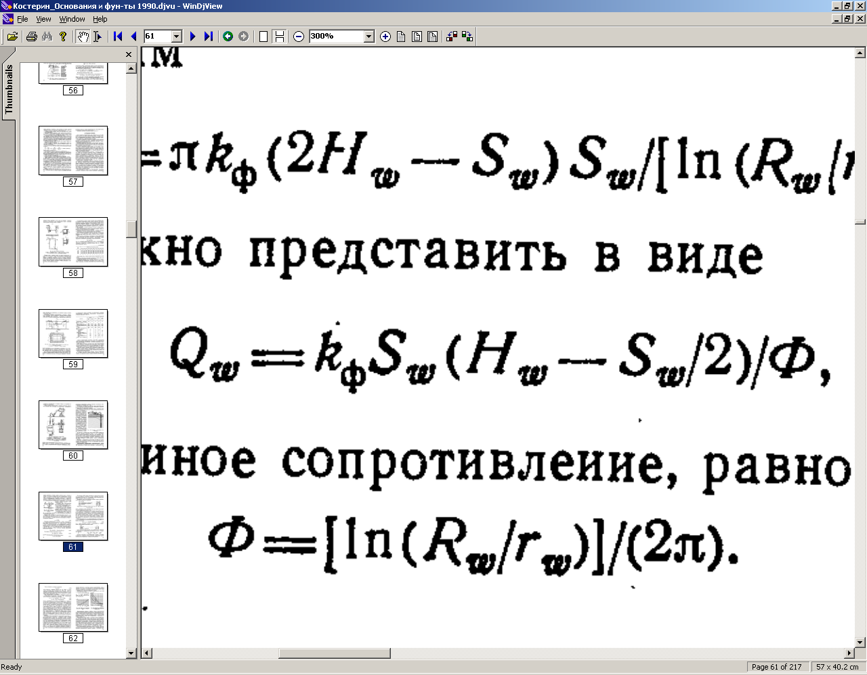
(2)
где k_{ф} – коэффициент фильтрации водонесущего слоя, м/сут.;
Средневзвешенный коэффициент фильтрации по слоям ИГЭ 4, 6, 7, 9, 8 составит 10 м/сут. По отчёту 461/10/К/05-84-ИН.П.1.ПЗЗ.ИГ1.1.ПЗ, табл. №4 фильтрационные параметры голоценовых отложений (переслаивание песка и гравия) mQ_{IV}nf составляют 18 м/сут. Принимаем к расчёту среднюю величину k_{ф} = 14 м/сут.
S_{w} – необходимый уровень снижения, м;
S_{w} = S₀ + ΔS_{w}, (3)
На данном этапе S₀ определяется как разница между средним УГВ по площадке и отметкой низа строительного котлована -0,8 м. ΔS_{w} = 0,5 м.
Отметка среднего УГВ = (1,69 + 1,15 + 1,15 + 1,05)/4 = 1,26 м.
S₀ = 1,26 – (-0,8) = 2,06 м. S_{w} = 2,56 м.
H_{w} = 50 м – расстояние от УГВ до кровли водоупора. Изысканиями на площадке ОС5 водоупор не обнаружен, высота кровли определена на основании отчёта …., стр. 54 рис. «Геолого-гидрологический разрез по линии I-I», где кровля глин и неоген-палеогеновых отложений (глины, аргиллиты и конгломераты) расположена в среднем на отм. -50 м;
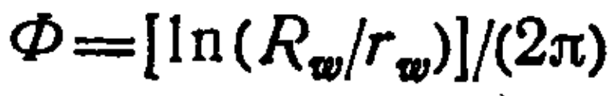
Ф – фильтрационное сопротивление, определяется по формуле:
, (4)
где R_{w} – радиус влияния водопонижения, м;
r_{w} – приведённый радиус водопонизительной системы, м.
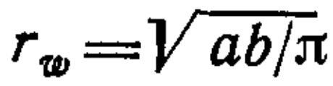
, (5)
где a = 48.5 м, b = 48.3 м – размеры контура водопонизительной системы.
r_{w} = 27,3 м.
Радиус влияния определяется по формуле:
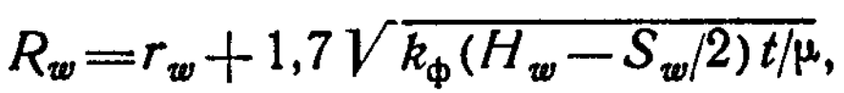
(6)
где t = 5 сут., время начального периода водопонижения;
μ = 0.22, коэффициент гравитационной водоотдачи грунта (среднее значение).
R_{w} = $\text{27}\text{.}3+1\text{.}7\sqrt{\text{14}(\text{50}−2\text{.}{\text{56}}/2)5/0\text{.}\text{22}}$=239 м.
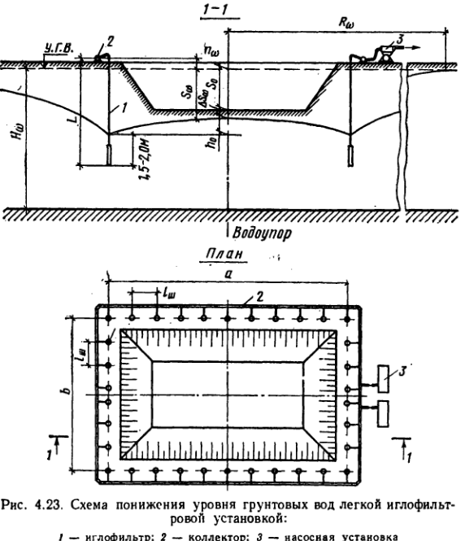
Ф = $\text{ln}{{\frac{\text{239}}{\text{27}\text{.}3}}/2}/3\text{.}\text{1416}=$0,3.
Q_{w} = 14*2,56*(50-2,56/2)/0,3 = 5820 куб.м/сут. = 242 куб.м/ч.
Средняя продолжительность дождя составляет 3 часа, средняя интенсивность осадков за дождь – 0,2-0,5 мм/мин. Часть осадков профильтровывается в основание котлована, поэтому имеется запас по необходимому количеству откачиваемой воды. Суточный максимум составляет 177 мм (СНиП 2.01.01-82), что равнозначно интенсивности 0,12 мм/мин. Т.о., к расчёту принимается интенсивность 0,2 мм/мин. Площадь котлована по бровке, включая съезд в котлован, составляет 3794 кв.м.
Q_{ос} = 0,2/1000*60*3794 = 46 куб.м/ч.
Q = 208 + 46 = 254 куб.м/ч.

РМД 50-06-2009 «Дренажи в проектировании зданий и сооружений».
Расход грунтовых вод в котлован определяется по формуле:
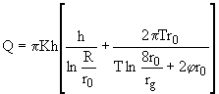 , (7)

h – глубина погружения дрены под непониженный УГВ, м;
h = 1,26 – (-0,8 – 2,1) = 4,16 м. Здесь глубина дрены – 2,1 м определена как сумма поднятия уровня воды внутри контура h_{ϕ} = 1.6 м с необходимой величиной ΔS_{w} = 0,5 м.
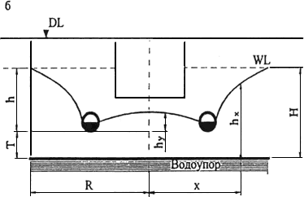
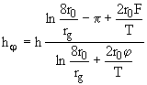, (8)
h_{ϕ} = $4\text{.}\text{16}∗\frac{\text{ln}\frac{8∗\text{27}\text{.}3}{0\text{.}\text{45}}−3\text{.}\text{1416}+\frac{2∗\text{27}\text{.}3∗(−0\text{.}1)}{\text{45}\text{.}\text{84}}}{\text{ln}\frac{8∗\text{27}\text{.}3}{0\text{.}\text{45}}+\frac{2∗\text{27}\text{.}3∗1}{\text{45}\text{.}\text{84}}}$= 1,6 м.
T = H – h = 45,84 м – превышение несовершенной дрены над водоупором;
r₀ = 27,3 м – приведенный радиус системы;
R = 245 м – радиус депрессии, определяемый из уравнения:
R*[lg(R) – lg(r₀) – 0,217]^{0,5} = 0,66*(K*h²/W – 0,5*r₀)^{0,5}, (9)
где W = 0,002384 м/сут – интенсивность просачивания, посчитанная в соответствии с [3].
φ = φ₁ – φ₂ = 6 – 5 = 1 , Величины φ₁, φ₂ , F определяются по графикам рис. 13 [2] в зависимости от R/T = 5, r₀/T = 1;
r_{g} = 0,5b = 0,45 м – половина ширины дренажной траншеи на уровне диаметра дренажной трубы.
Q=$3\text{.}\text{1416}∗\text{14}∗4\text{.}\text{16}∗\left[\frac{4\text{.}\text{16}}{\text{ln}\frac{\text{245}}{\text{27}\text{.}3}}+\frac{2∗3\text{.}\text{1416}∗\text{45}\text{.}\text{84}∗\text{27}\text{.}3}{\text{45}\text{.}\text{84}\text{*ln}\frac{8∗\text{27}\text{.}3}{0\text{.}\text{45}}+2∗1∗\text{27}\text{.}3}\right]$=4602куб.м/сут=192 куб.м/ч.
Q = 192 + 46 = 238 куб.м/ч.
Вывод: количество насосов выбирается исходя из расхода Q = 254 куб.м/ч. (по методике [1]).

Расчет системы глубинного водопонижения опускного колодца.

Расчёт по методике Э.В. Костерина.
Приток воды в водопонизительную систему, куб.м/ч, определяется по формуле:
(2)
На данном этапе S₀ определяется как разница между пониженным УГВ при работе системы строительного водопонижения котлована и отметкой разработки грунта в опускном колодце: -8,7 м.
ΔS_{w} = 0,8+0,5+0,5 = 1,8 м – (высота высачивания + высота капиллярного поднятия в супесях + запас по поднятию воды внутри водопонизительного контура).
Высота высачивания в вертикальных дренах, м, определялась в соответствии с [4] по формуле:
Δh_{с} = $0\text{.}\text{01}∗α∗a\sqrt{\frac{Q'_{0}S_{0}}{\text{kF}}}$= $0\text{.}\text{01}∗0\text{.}\text{12}∗\text{20}\sqrt{\frac{\text{960}∗9\text{.}7}{2∗4\text{.}7}}$= 0,8 м.
Здесь коэффициент фильтрации принят для грунта ИГЭ 7 = 2 м/сут.;
Дебит скважины принят 960 куб.м/сут. = 40 куб.м/ч (для насоса ЭЦВ 8-40).
Отметка пониженного УГВ = -0,8 м (по отметке строительного котлована).
S₀ = -0,8 – (-8,7) = 7,9 м. S_{w} = 9,7 м.
a = 28,2 м, b = 25,5 м – размеры контура водопонизительной системы.
r_{w} = 15,1 м.
R_{w} = $\text{15}\text{.}1+1\text{.}7\sqrt{\text{14}(\text{50}−9\text{.}7/2)5/0\text{.}\text{22}}$=218,9 м.
Ф = $\text{ln}{{\frac{\text{218}\text{.}9}{\text{15}\text{.}1}}/2}/3\text{.}\text{1416}=$0,4.
Q_{w} = 14*9,7*(50-9,7/2)/0,4 = 15328 куб.м/сут. = 639 куб.м/ч.
Число насосов производительностью 40 куб.м/ч:
639/40 = 16 шт.
Общее количество насосов (водопонизительных скважин) в соответствии с п. 18 Приложения 2 СНиП 2.06.14-85 получено с учётом 20% резерва:
16*1,2 = 20 шт.
Приток дождевой воды не учитывался, т.к. этот объем откачивается насосом местного водоотлива, установленным внутри опускного колодца.

Расчет системы водопонижения строительного котлована после сооружения насосной станции.

Расчёт по методике Э.В. Костерина.
На данном этапе S₀ определяется как разница между средним УГВ по площадке и средневзвешенной отметкой низа строительного котлована -0,94 м, которая получена с учётом соотношения площадей котлована с отметкой основания -0,8 м и -1,6 м. ΔS_{w} = 0,5 м.
S₀ = 1,26 – (-0,94) = 2,20 м. S_{w} = 2,70 м.
a = 98,6 м, b = 48,3 м – размеры контура водопонизительной системы.
r_{w} = 38,9 м.
R_{w} = $\text{38}\text{.}9+1\text{.}7\sqrt{\text{14}(\text{50}−2\text{.}{\text{70}}/2)5/0\text{.}\text{22}}$=250,40 м.
Ф = $\text{ln}{{\frac{\text{250}\text{.}4}{\text{38}\text{.}9}}/2}/3\text{.}\text{1416}=$0,3.
Q_{w} = 14*2,70*(50-2,70/2)/0,3 = 6130 куб.м/сут. = 255 куб.м/ч.
Площадь котлована по бровке, включая съезд в котлован, на данном этапе составляет 6356 кв.м.
Q_{ос} = 0,2/1000*60*6356 = 76 куб.м/ч.
Q = 255 + 76 = 331 куб.м/ч.

РМД 50-06-2009 «Дренажи в проектировании зданий и сооружений».
Расход грунтовых вод в котлован определяется по формуле:
, (7)

h – глубина погружения дрены под непониженный УГВ, м;
h = 1,26 – (-0,94 – 2,1) = 4,3 м. Здесь глубина дрены = 2,1 м задана как на предыдущем этапе. При этом величина ΔS_{w} = 0,4 м, равная разнице глубины дрены и величины поднятия уровня воды внутри контура водопонижения, что допустимо, т.к. согласно п. 3.12. СНиП 3.02.01-87 величину капиллярного поднятия в песках следует принимать равной 0,3 м.
h_{ϕ} = $4\text{.}3∗\frac{\text{ln}\frac{8∗\text{38}\text{.}9}{0\text{.}\text{45}}−3\text{.}\text{1416}+\frac{2∗\text{38}\text{.}9∗(−0\text{.}1)}{\text{45}\text{.}7}}{\text{ln}\frac{8∗\text{38}\text{.}9}{0\text{.}\text{45}}+\frac{2∗\text{38}\text{.}9∗1}{\text{45}\text{.}7}}$= 1,7 м.
T = H – h = 45,7 м – превышение несовершенной дрены над водоупором;
r₀ = 38,9 м – приведенный радиус системы;
R = 275 м – радиус депрессии, определяемый из уравнения:
R*[lg(R) – lg(r₀) – 0,217]^{0,5} = 0,66*(K*h²/W – 0,5*r₀)^{0,5}, (9)
где W = 0,002384 м/сут – интенсивность просачивания, посчитанная для г. Сочи в соответствии с [3].
φ = φ₁ – φ₂ = 6 – 5 = 1 , Величины φ₁, φ₂ , F определяются по графикам рис. 13 [2] в зависимости от R/T = 5, r₀/T = 1;
r_{g} = 0,5b = 0,45 м – половина ширины дренажной траншеи на уровне диаметра дренажной трубы.
Q=$3\text{.}\text{1416}∗\text{14}∗4\text{.}3∗\left[\frac{4\text{.}3}{\text{ln}\frac{\text{275}}{\text{38}\text{.}9}}+\frac{2∗3\text{.}\text{1416}∗\text{45}\text{.}7∗\text{38}\text{.}9}{\text{45}\text{.}7\text{*ln}\frac{8∗\text{38}\text{.}9}{0\text{.}\text{45}}+2∗1∗\text{38}\text{.}9}\right]$=6028куб.м/сут=251 куб.м/ч.
Q = 251 + 76 = 327 куб.м/ч.
Вывод: количество насосов выбирается исходя из расхода Q = 331 куб.м/ч. (по методике [1]).
Близость результатов, полученных при расчёте по двум методикам, позволяет сделать вывод о высокой степени достоверности полученных результатов, в том числе и для расчёта глубинного водопонижения, который производился только по методике [1].

Перечень нормативных документов и используемой литературы.
- Костерин Э.В. Основания и фундаменты. – М.: «Высшая школа». 1990.
- Дренажи в проектировании зданий и сооружений. РМД 50-06-2009 Санкт-Петербург. 2009.
- Методика расчета объемов организованного и неорганизованного дождевого, талого и дренажного стока в системы коммунальной канализации. - СПб.: Экология и право, 2000. - 52 с.
- Абрамов С.К. Подземные дренажи в промышленном и городском строительстве. – М.: Госстройиздат. 1960.
- СНиП 3.02.01-87 «Земляные сооружения, основания и фундаменты».
- СНиП 2.06.14-85 «Защита горных выработок от подземных и поверхностных вод».

